Månadsprogram
september 2025
Välkommen med i gemenskapen!
Tisdag 2 september
Kl. 12.00
Öppet hus, Tierpsgården i Kyrkbyn
Magnus berättar om Nathan Söderblom och
Niclas bjuder på skön musik. Välkommen!
Smörgåsfika och gemenskap!
----------------------------
Lördag 6 september
Kl. 11.00
Konfirmationsmässa, Tierps kyrka
Årets konfirmander och ledare
Berglund, Dahl
----------------------------------------
Söndag 7 september
Kl. 11.00
Gudstjänst ”Friheten i Kristus”
Tierps kyrka
Berglund, Molander
----------------------------------------
Torsdag 11 september
Kl. 18.00 (OBS! Ny tid)
Berättarkväll med Gunnar Thollander
Söderfors församlingshem
Gunnar berättar om idrotten och dess profiler i Söderfors. Smörgåsbuffé, kaffe, kaka och lotteri.
----------------------------------------Söndag 14 september
Kl. 11.00
Mässa ”Medmänniskan”
Söderfors kyrka
Koralkör, Berglund, Gutekvist
----------------------------------------
Torsdag 18 september
Kl. 12.00
Åsenträffen, Månkarbogården
Sånggruppen Refrängen underhåller under ledning av Britta Furenborn.
Smörgåsfika, lotteri och gemenskap!
----------------------------------------Söndag 21 september
Kyrkoval
Tierpsgården, Söderfors församlingshem
Kom och gör ditt val! För mer info, se hemsidan.
---------------------------------------- DAGTRÄFF I SÖDERFORS FÖRSAMLINGSHEM
Varannan tisdag (jämn vecka) kl. 14-16
Gemenskap och fika! 2/9, 16/9, 30/9
SPRÅKCAFÉ I SÖDERFORS FÖRSAMLINGSHEM
Varje tisdag kl. 18-20
MÅNKARBOPROMENAD-TA MED EGET FIKA!
Varje onsdag kl. 9.30-11 vid Månkarbogården.
UNG KVÄLL I TIERPSGÅRDEN, KYRKBYN
Varannan tisdag kl. 17-21 för dig som är 15–25 år.
Fika, spela instrument, sjung spela spel eller bara häng med Niclas och Carina! 2/9, 16/9, 30/9
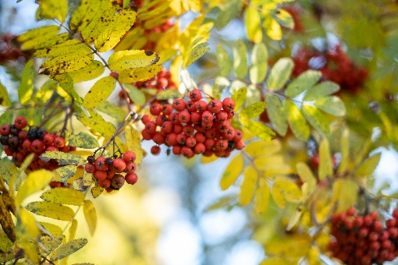

Söndag 21 september
Kl. 11.00
Mässa ”Enheten i Kristus”
Tierps kyrka
Vallin, Dahl Bibelsamtal efter gudstjänsten
----------------------------------------
Onsdag 24 september
Kl. 19.00
Musikcafé ”Open mic”
Tierpsgården, Kyrkbyn
Tierps kyrkokör och körledare Niclas Dahl medverkar, men också DU kan få underhålla!
Sjung en sång, spela en låt på dragspel eller nåt som passar dig-ta chansen! Eller fika och njut…
Föranmäl gärna till Niclas via sms 0702645032
---------------------------------------- Onsdag 24 september
Kl. 17.00
Messy church, Söderfors församlingshem
Pyssel, lek, andakt (stilla stund) och gratis middag
för hela familjen. Anmälan senast 22/9 på:
www.svenskakyrkan.se/tierp-soderfors
________________________________
Söndag 28 september
Kl. 11.00
Gudstjänst med små och stora
Söderfors kyrka
Barnkör och bibelutdelning till församlingens
7-åringar Vallin, Gutekvist
Kl. 12.00-15.00
Loppis vid Söderfors församlingshem
Passa på att sälja det du inte behöver och kom och fynda! Fikaservering
(Inställt vid ihållande regn)
Avgift 100 kr som går till ”Världen barn” betalas på plats. Ta med eget bord.
Anmälan senast 12/9 till linn.hoffren@svenskakyrkan.se
eller sms 070-605 12 12
________________________________
Tisdag 30 september
Kl. 12.00
Surströmmingslunch
Tierpsgården, Kyrkbyn
Surströmming med tillbehör(även sill) med underhållning till förmån för ”Världens barn”
Inträde: 150 kr
Anmälan senast 22/9 till:
magnus.vallin@svenskakyrkan.se
eller tel. 0293-504 40
----------------------------------------

